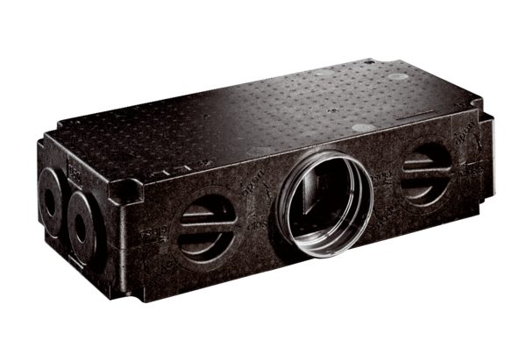Vzduchové rozváděče z plastu, 8-násobné MF-V90-8Obsah dodávky: 1 kusSortiment: K
Typové číslo: 0059.0979Výrobce: MAICO

